Синтез новых фосфониевых солей, содержащих высшие алкильные заместители
Федотова Н.А., Романов С.Р., Бахтиярова Ю.В., Галкина И.В., Галкин В.И.
Студент, 5 курс специалитета
Казанский (Приволжский) федеральный университет, Химический институт им. А.М. Бутлерова, Казань, Россия
E-mail: fe_dotova_nina@mail.ru
Ранее в нашей группе был предложен метод синтеза карбоксилатных фосфабетаинов на основе замещенных коричных кислот и трифенилфосфина. На первой стадии образуется четвертичная фосфониевая соль, а на второй – соответствующий карбоксилатный фосфабетаин. Данные соединения представляют интерес, в первую очередь, ввиду высокой противомикробной активности [1].
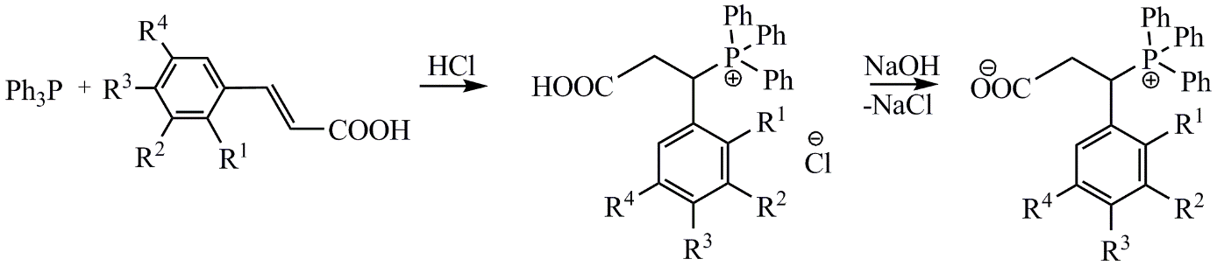
В рамках настоящей работы был синтезирован карбоксилатный фосфабетаин на основе трифенилфосфина и 3,5-ди-трет-бутил-4-гидроксикоричной кислоты. Интересно, что данный бетаин обладает селективной активностью в отношении бактерий Bacilla cereus. В связи с этим, представлялось интересным вовлечь данное соединение в реакции с высшими алкилами с целью достигнуть еще большей противобактериальной активности. Были синтезированы соединений 1-4.
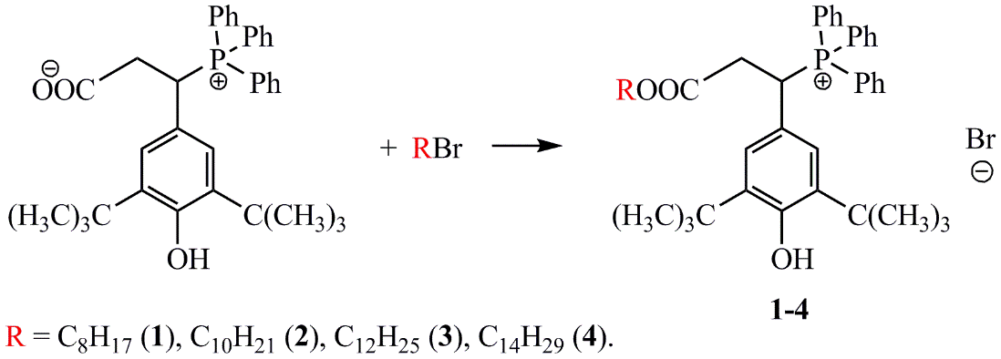
Работы выполнена за счёт средств субсидии, выделенной Казанскому федеральному университету для выполнения государственного задания в сфере научной деятельности (номер проекта 0671-2020-0063).
Литература
- S. Romanov, A. Aksunova, Y. Bakhtiyarova, M. Shulaeva, O. Pozdeev, S. Egorova, I. Galkina, V. Galkin. // J. Organomet. Chem. 2020, №910. p. 121130.

